保护膜按用途可分为家用保护膜、汽车保护膜、食品保鲜保护膜、数码产品保护膜等。随着手机等数码电子产品的普及，保护膜逐渐成为屏幕保护膜的总称，在屏幕保护膜领域也得到了广泛的应用。材质已经从最初的PP材质发展到现在流行的AR材质，经过五年多的不断发展，已经逐渐被广大手机用户所接受。

介绍一下

保护膜的作用是在我们要保护的物理物体上贴上一层膜。目前市场上有AR防反光膜、AG磨砂防反光膜、手机反光膜、防偷窥膜、高清防刮膜等功能性保护膜。

当主屏幕背光关闭时，保护膜起到了镜子的作用。在打开背光灯的情况下，可以通过胶片正常显示文字和图像。膜分为5—6层，在一层上进行铝蒸镀处理。利用这一层反射外部光线，实现镜面功能。

发展道路

起初集中在日、美、欧等工业化国家。由于欧美工业化发展较早，比亚洲地区更早进入对产品表面保护的要求，从而减少从工厂到市场的流通环节对产品运输的影响。在搬运、储存和展示过程中，遇到的表面划痕损失。欧洲品牌的橡胶胶保护膜在世界上处于领先地位，由于其特性，橡胶胶保护膜仍然应用于后处理复杂的行业，如不锈钢板、铝板，甚至一些塑料件。但日本在无毒PVC材料、PET材料和AR材料的开发上起步较早，技术也较为先进。因此，手机屏幕保护器在日本和韩国发展迅速。

日本和韩国主要生产中高端手机保护膜，并向国外出口PVC、PET和AR材料。作为手机消费大国，中国大陆生产和销售的手机屏幕保护膜也比较多。经过几年的发展，已经能够生产出更高端的保护膜。虽然离日本的保护膜还有一定的差距，但目前也就是说，有完全取代韩国膜的趋势，而近两年，日本和韩国的保护膜生产商已经在大陆开始生产或成立合资公司。

就中国手机膜的生产而言，主要是一些胶带厂、电子材料厂、保护膜厂的非主营业务。专业生产保护膜的厂家很少，因为保护膜的原膜生产和涂布工艺都比较复杂，很多技术方面都需要突破，而一套好的吹膜和涂布线又有很高的投资，所以真正能生产保护膜的厂家并不多，能做出好的原片的就更少了。

因此，大多数工厂只停留在保护膜的二、三加工阶段，在整个保护膜产业链中属于较低的阶段。从地区分布上看，主要分布在广东的深圳、佛山、东莞等地，以及浙江、上海、江苏等地的部分地区。不过，随着触屏手机的普及和对3G手机的关注，保护膜市场也受到了商家更多的关注。很多厂家也开始生产高端保护膜，以满足年轻人的时尚追求。

1.17-22市场规模数据图表:

统计数据显示，2017年中国膜行业市场规模1940亿元，2022年中国膜行业市场规模3502亿元。2017-2022年中国膜行业市场规模如下：

图表：2017-2022年中国膜行业市场规模
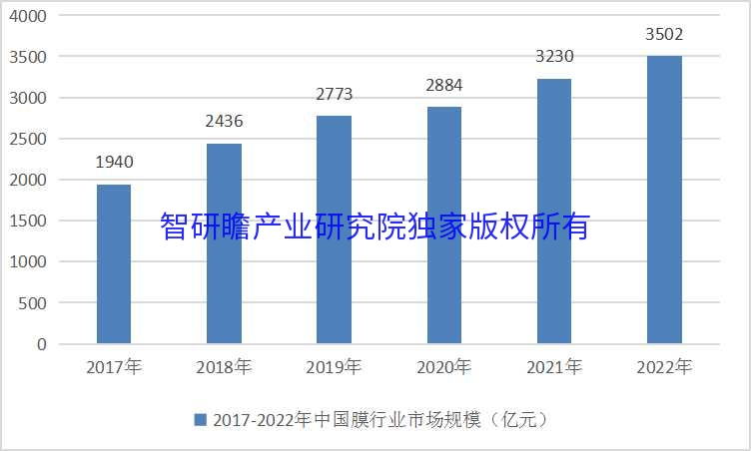

数据来源：智研瞻产业研究院

2. 23-29市场规模数据

预测2029年中国膜行业市场规模5230亿元。2023-2029年中国膜行业市场规模预测如下：

图表：2023-2029年中国膜行业市场规模预测
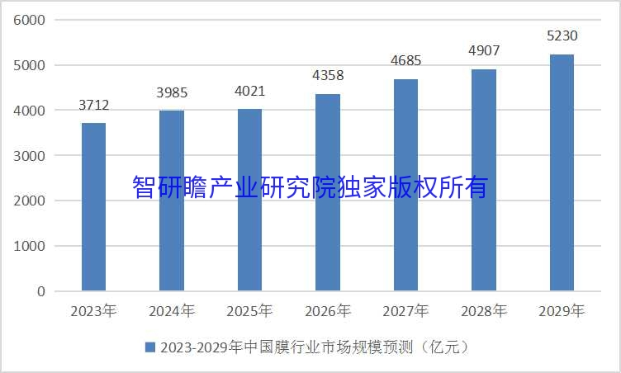

数据来源：智研瞻产业研究院

应用领域

根据应用范围，该保护膜可应用于以下领域：金属制品表面，镀金属制品表面、塑料制品表面、汽车制品表面、电子产品表面、标牌制品表面、异型材制品表面、其他产品表面。

保护膜可分为用途：塑料保护膜、数码产品保护膜、汽车保护膜、家用保护膜、食品保鲜保护膜等。但随着手机等数码产品在国内的普及，保护膜逐渐成为屏幕保护膜的总称，其在屏幕保护膜领域的功能也多种多样，最早的是高清防刮。该材料从最早的PP材质到目前流行的AR材质，经历了5年多的发展，逐渐被广大手机群体所接受。

硅胶的发展是在丙烯酸胶的基础上发展起来的，因为近年来3C产品表面保护的需求不断增加，而这些应用中有很大一部分已经进入了所谓的售后市场，也就是在卖场，而然后由消费者或者自己DIY。这部分的应用特别强调了排气的使用，从而避免了贴膜过程中气泡的发生，硅胶满足了这部分消费者的需求。硅胶用于PET基材的生产。窗帘保护器。

橡胶型的胶水主要的原材料是以橡胶为主，主要为欧洲以及特定的日本保护膜厂商所生产，主要的特点是产品的宽容性比较大，也就是说一个粘度的产品可以适用的产品表面从光滑到粗糙，比起丙烯酸胶水的保护膜来说，适用范围大的多，所以一般而言，橡胶型的保护膜粘度大约只有四档，而丙烯酸胶水的保护膜则大约每间隔20g/25mm就必须单独归类一种产品，所以丙烯酸胶水的保护膜品种繁多，对于厂商的备货，库存，适用来说，橡胶型的保护膜都简单许多。橡胶型保护膜的第二个优点也是因为它的宽容度大，所以可以使用更高粘度的保护膜，所以特别适合后处理复杂的应用，如不锈钢板、铝板等。有冲压加工。 。

材质种类

保护膜的材质种类主要为PP材质，PVC材质，PVC的改良版，PET材质，AR材质，PE材质，OPP材质，OCA材质。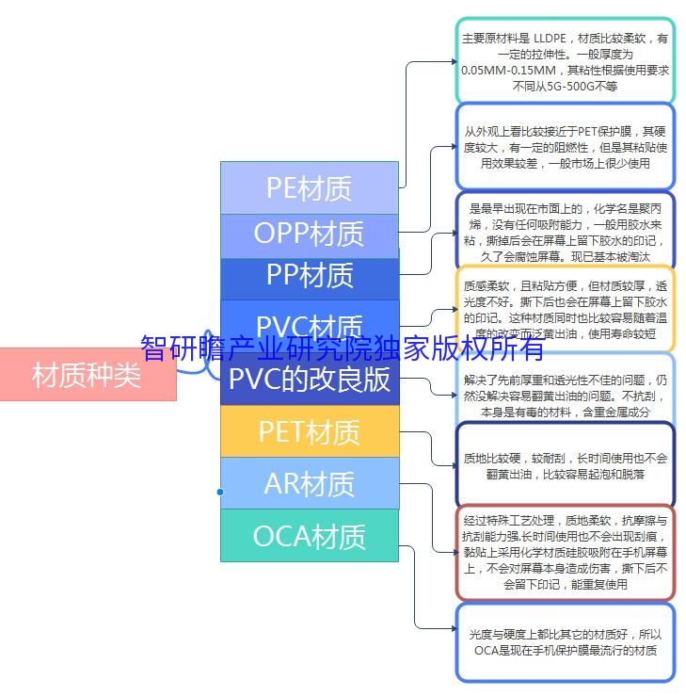

贴膜分类

1、按性质类：涂胶膜、自粘膜

1）涂胶膜粘着剂的种类有溶剂型橡胶粘着剂、溶剂型丙烯酸粘着剂、水性丙烯酸粘着剂、以及硅酮粘着剂。其中又以水性丙烯酸粘着剂是最普遍应用此类产品，它可容易调整粘着力，并且透明性和耐候性佳。

2）自粘膜一般是以共挤的方式生产，而其自粘层一般为EVA、超低密度聚乙烯或聚烯烃塑性体树脂为主，此种结构形式亦渐渐成为市场的主流，因为它较涂胶膜具有较多的优点，如无残胶、提供稳定的粘着力、降低使用者成本以及对保护膜制造商创造较高利润。

2、按胶系分类

橡胶系：天然橡胶、丁苯橡胶、合成橡胶；

橡胶系保护膜特点：柔软，能较快达到最终粘性；分子流动性好；相对易撕；天然橡胶耐老化性能差；价格较高。

丙烯酸酯系：乳液型（水性）、溶剂型；

丙烯酸酯类胶系保护膜特点

1）乳液型丙烯酸（水性丙烯酸）：流动性相对较差，达到最终粘性时间相对较长，低档保护膜粘性会随时间的增长而增加粘性，环保性材料，耐候性较好，可快速撕膜；

2）溶剂性丙烯酸：难以达到高要求的环保标准，其他特性与乳剂性丙烯酸类似。

3、按基材分类

PE基材、PVC基材、PET基材、OPP基材、其他

4、按保护膜市场分类

1）传统保护膜：如镀锌钢板保护膜、彩色钢板保护膜、玻璃板或塑料片材保护膜等。此类传统保护膜多属附加价值较低之应用，对性能及晶点要求较低，且多为涂胶型保护膜。

2）平面显示器用保护膜：应用范围包括平面显示器、TFT－LCD 模块、背光模块、玻璃基板及各种光学组件如偏光板、彩色滤光片等。此类保护膜对粘度及晶点的控制有极高的要求，属高附加价值、高技术门坎之应用。

3）高科技电子业用保护膜：如干膜（Dry Film） 用或晶圆研磨制程所用之保护膜。此类保护膜通常需要于无尘室内生产，且对晶点的要求极为严苛。仅有极少数保护膜厂商具备足够的技术能力来达到这些要求。

国家政策

近年来，随着我国对膜产业的重视程度不断提高，各级政府部门陆续出台一系列产业政策推动膜材料发展。其中工信部等部门颁布的《新材料产业发展指南》将先进基础材料、关键战略材料和前沿新材料作为新材料产业发展的三个重点方向，其中高性能分离膜材料被列入关键性战略材料；《〈中国制造2025〉重点领域技术路线图（2015年版）》中把膜产品作为关键材料的发展重点，提出到2025年海水淡化反渗透膜产品脱盐率大于99.8%，水通量提高30%，海水淡化工程达到200万吨/日，装备国产化率大于80%；离子交换膜产品膜性能提高20%，氯碱工业应用超过1000 万吨规模，突破全膜法氯碱生产新技术和成套装置；陶瓷膜产品装填密度超过300m2/m3，成本下降20%，需求量达到20 万m2，突破低温共烧结技术，形成气升式膜分离装备，能耗下降30%。

在我国产业结构调整升级、强调自主可控的大背景下，国内部分膜材料及相关配套装备生产商已经积累了较丰富的技术研发经验和较强的技术储备，产品竞争力不断增强，相关企业不断的进行研发投入和技术成果转化，依托产品技术优势和本土化优势有望逐步挤占国际巨头的市场份额，实现膜产业的国产替代。

